Из опыта работы учителя начальных классов МКОУ «Алакский лицей»

2 022 год

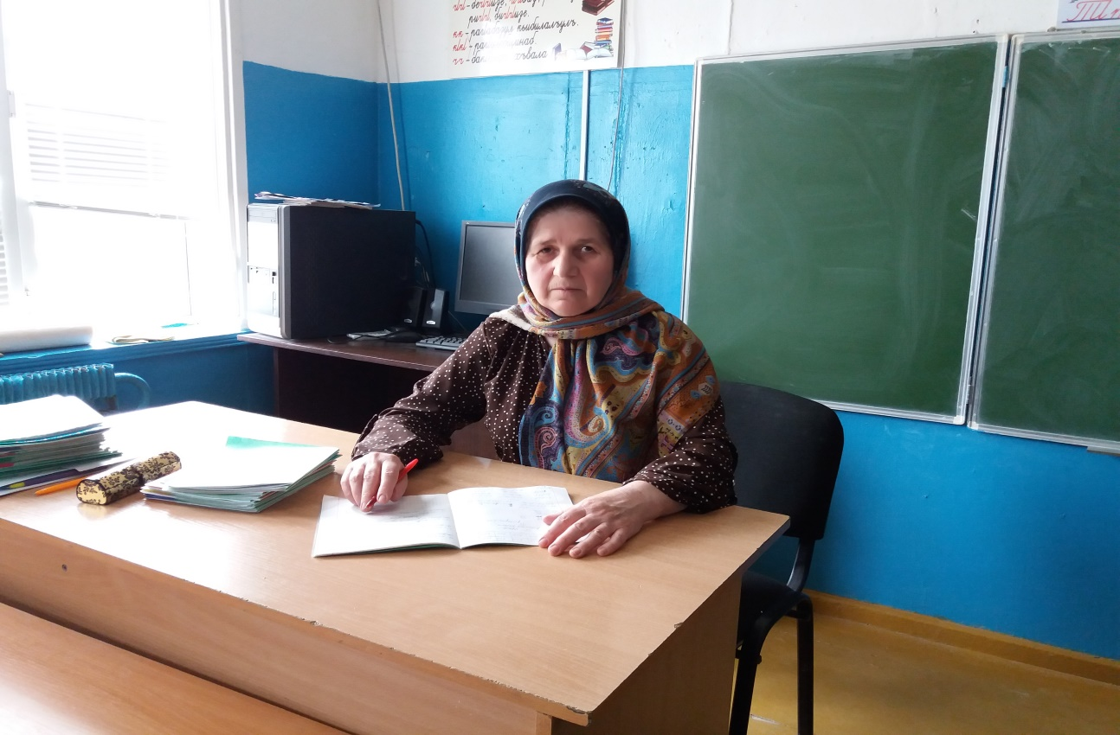

Немного о себе: я, Магомаева Зарият Абулаюбовна,
родилась 1 марта 1962 года в педагогической семье.
В 1980 году я поступила в Избербашское педагогическое училище на художественно-графическое отделение. В 1984 году окончила педучилище и в том же году устроилась на работу учителем черчения и рисования в Алакскую среднюю школу. С 1996 года по настоящее время работаю учителем младших классов в Алакском лицее. В 2016 году прошла переподготовку по программе профессиональной переподготовки «Педагогическое образование: Начальное образование».
Общий стаж – 37 лет

Обобщение опыта учителя начальной школы. Внедрение ФГОС
В 2011-2012 году я начала обучать первоклассников по ФГОС. Мне как учителю, которому пришлось работать одним из первых в школе по ФГОС, хотелось бы провести параллель между новыми и старыми стандартами. Мне неоднократно задавали вопрос о том, чувствую ли я разницу при переходе на новые условия работы. Да, безусловно. И разница эта не так в содержании образования, как в новых подходах к обучению. Раньше роль учителя сводилась к тому, чтобы начитать учебный материал и проверить, насколько точно дети его усвоили. Теперь учитель - одновременно и играющий тренер, и судья. Он мотивирует школьников к самостоятельному изучению темы, корректирует их действия, участвует в обсуждении и ищет способы включить в работу каждого. Главной целью педагогической деятельности учителя становится формирование саморазвивающейся личности, желающей и умеющей учиться.
Если раньше учитель на уроке давал готовые знания детям, то теперь им необходимо научиться добывать знания самим, самостоятельно формулировать тему и цели урока, планировать пути решения намеченных задач, таким образом активизируя познавательную деятельность и повышая мотивации учебе..
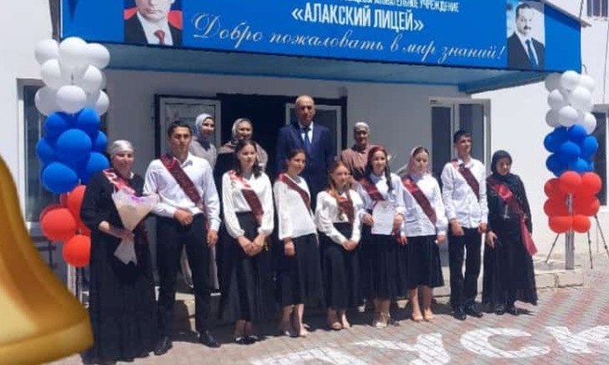 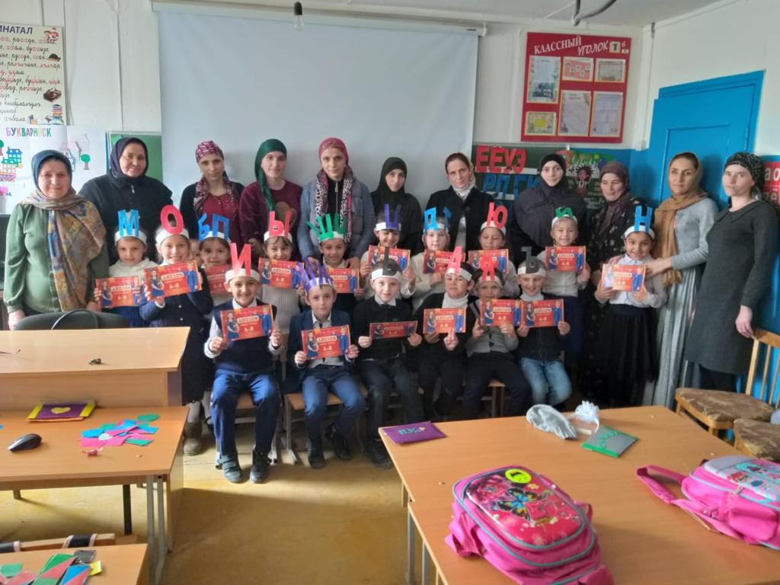
Дети настоящего времени должны быть готовы к переменам, и в любых ситуациях должны уметь найти достойный выход. Наша задача - развивать в детях умение самостоятельно работать, добывать информацию, и полученные знания применять в повседневной жизни, развивать личность ребенка, чтобы впоследствии он смог хорошо ориентироваться в окружающей действительности, мог быть <<конкурентоспособным человеком в высокотехнологичном мире>>.
На развитие этих качеств и направлены новые стандарты, реализация которых осуществляется путем формирования личностных, предметных и метапредметных УУД.
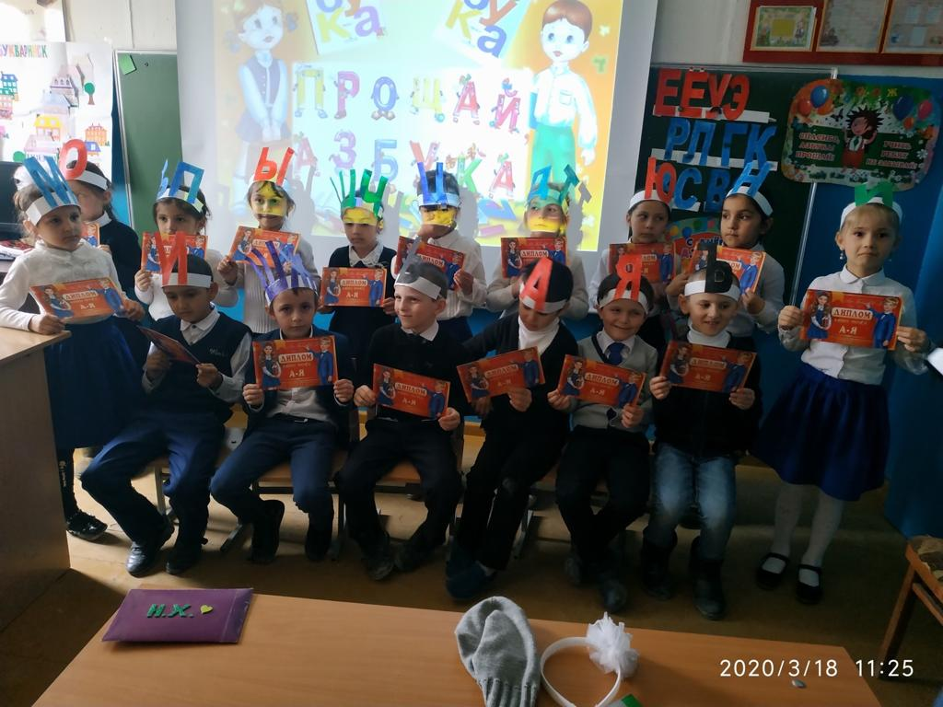 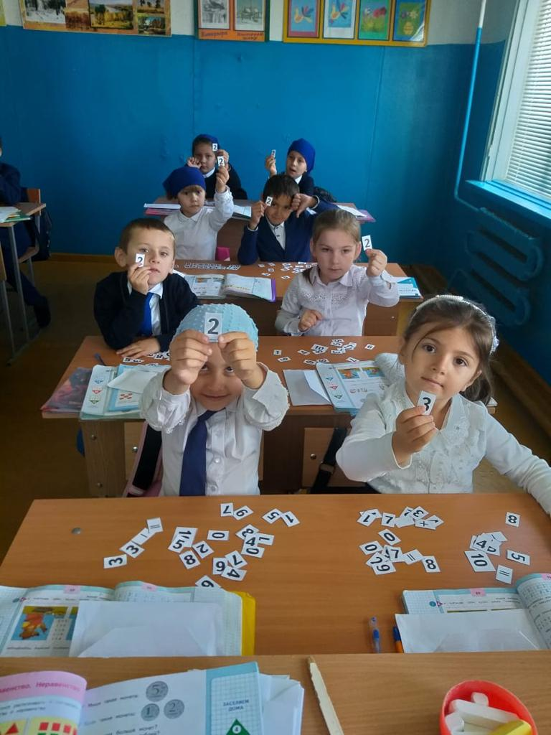
Это такие учебные действия, которые выходят за рамки предмета, например, умение ученика формулировать учебные цели, планировать свою работу, владеть навыками правильного общения, умение нестандартно мыслить и т.д.
К концу 2 класса все мои учащиеся умеют слушать и вступать в диалог, приобрели первоначальные навыки работы в паре, умеют договариваться, грамотно выстраивают предложения;
могут самостоятельно определить тему и цель дальнейшей работы, дают самооценку и самоанализ своей деятельности на разных этапах урока и т.д;
без особого труда умеют находить нужную информацию и применять её, устанавливают причинно-следственные связи, умеют самостоятельно работать по алгоритму, находить способы решения проблем творческого и поискового характера;
умеют соотносить поступки людей с общепринятыми этическими нормами, умеют сопереживать, нравственно воспитаны, доброжелательны по отношению к окружающим.
Самоанализ результатов профессиональной деятельности. На всех уроках, в разных видах деятельности, раздаю детям разного рода карточки, на каждом уроке использую наглядные пособия (презентации, таблицы, схемы, картины, иллюстрации). Знание теоретического материала детьми отслеживаю через систему мониторинга. Практикую само - и взаимопроверки для оценки учебной деятельности учащихся.
Считаю, что заставить учиться нельзя, учёбой надо увлечь, чтобы учащиеся занимались с желанием и удовольствием. Настоящее сотрудничество учителя и ученика возможно лишь тогда, когда они являются единомышленниками.
Многим детям учеба дается с трудом. Для этих детей организую дополнительные занятия по ликвидации пробелов в знаниях. Такие групповые или индивидуальные занятия проходят во внеурочное время и позволяют уделить как можно больше внимания каждому ученику. Главное, по-моему, дать возможность детям поверить в свои силы, получить удовлетворение и радость от своего труда, почувствовать вкус учёбы и прелесть победы над собой.
Продолжая разговор о разнице между старыми и новыми стандартами, нельзя не отметить тот факт, что уроки стали носить чаще проблемно-поисковый характер, широко используется парная и групповая работа, где дети учатся рассуждать, делать самостоятельные выводы. Итогом каждого урока как обязательное условие создания развивающей среды является этап рефлексии - самоанализ и самооценка своей работы.
Нередко в урок учитель включает методы исследования, либо метод проектов.
Уже начиная с 1 класса ученики, углубляя свои знания по предмету, отрабатывают приобретенные навыки с помощью индивидуальных и групповых учебных проектов.
Так, в рамках учебных предметов и внеурочной деятельности с помощью родителей и учителя моими учениками были выполнены и защищены много проектных работ.
В процессе работы над проектом дети приобретают практические навыки за пределами школы, адаптируются к современным условиям жизни, учатся добывать нужную информацию самостоятельно.
И что немаловажно, в этом им помогает современная техника - компьютеры, видеокамеры, фотоаппараты.
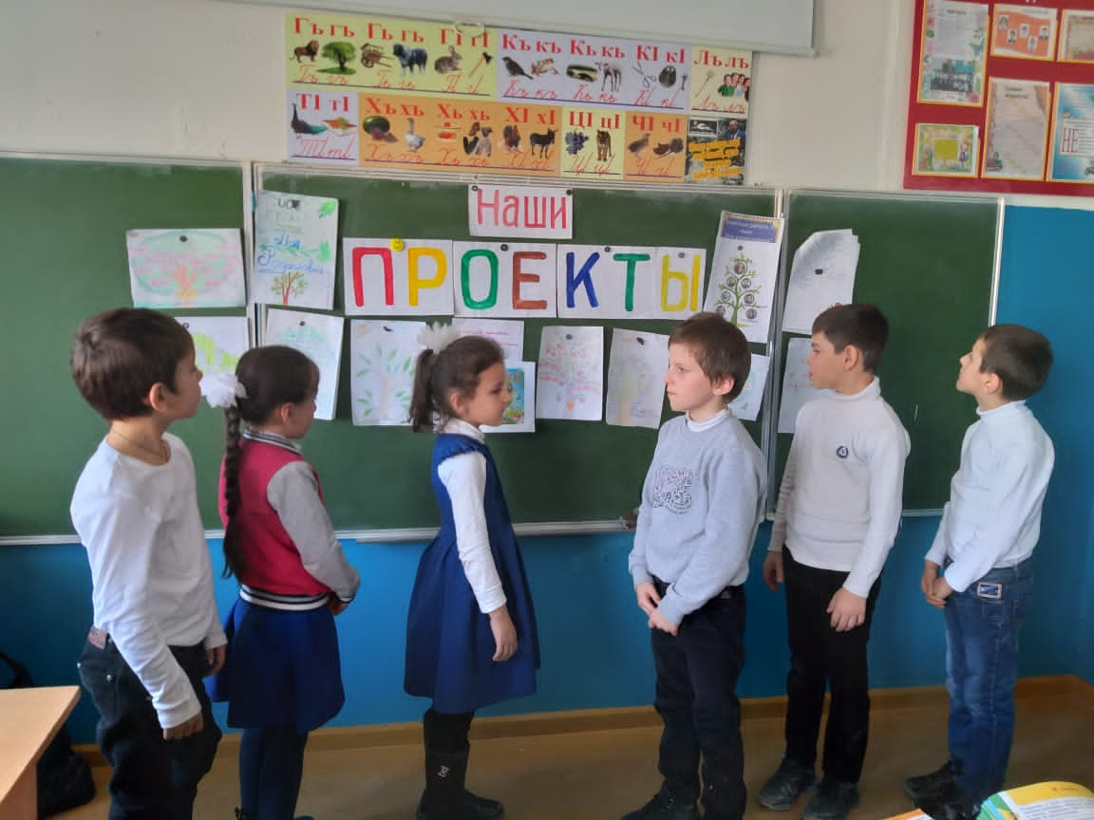 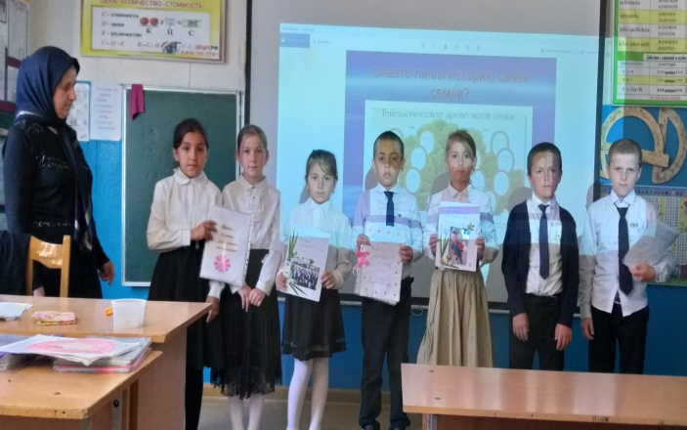
Продолжая проводить параллель между новыми и старыми стандартами, нельзя не сказать о новой форме контроля и оценки достижений учащихся о портфолио (своеобразная копилка успехов ученика).
На сегодняшний день все ученики, обучающиеся по новым стандартам, имеют личный портфель достижений, где и учителю, и родителю легко отследить динамику развития и успехов ребенка.
О стандартах второго поколения можно говорить много и долго, но, исходя из вышесказанного, хочется отметить, что идеи, прописанные в материалах ФГОС, актуальны и востребованы современной образовательной системой.
Время не стоит на месте: наука, техника, информационное пространство развиваются стремительно быстро, да и сам человек меняется в духе требований современного мира.
И в завершении хочу напомнить слова Конфуция: "Тот, кто, обращаясь к старому, способен открывать новое, достоин быть учителем".


